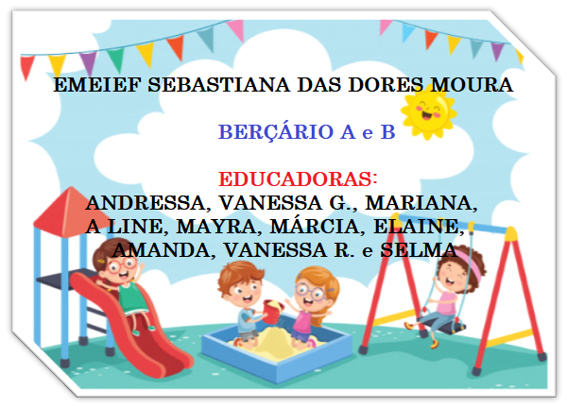

ATIVIDADES DE 23 DE AGOSTO A 03 DE SETEMBRO

ASSISTA O VÍDEO QUE AS EDUCADORAS FIZERAM COM MUITO CARINHO PARA NOSSOS BEBÊS:

BERÇÁRIO A - https://youtu.be/dwa_WXRulcg

BERÇÁRIO B - https://youtu.be/WlgZqx8AJZ4

FOLCLORE BRASILEIRO
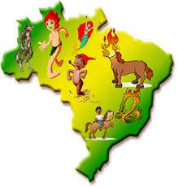
O QUE É O FOLCLORE ? É O CONJUNTO DAS TRADIÇÕES E MANIFESTAÇÕES DA CULTURA POPULAR BRASILEIRA, DE UM DETERMINADO POVO, QUE SÃO PASSADAS DE GERAÇÃO PARA GERAÇÃO.
O FOLCLORE PODE SER REPRESENTADO ATRAVÉS DOS CONTOS, MITOS, LENDAS, PARLENDAS, DANÇAS, CANÇÕES, FESTAS POPULARES, CANTIGAS DE RODA, BRINQUEDOS, BRINCADEIRAS, COSTUMES E CRENÇAS, COMIDAS TÍPICAS ETC...
O FOLCLORE BRASILEIRO É COMEMORADO DIA 22 DE AGOSTO .

VAMOS ASSISTIR O VÍDEO DO SACI PERERÊ UM DOS PERSONAGENS DO NOSSO FOLCLORE.
HTTPS://YOUTU.BE/LJTSQTKASEA

ATIVIDADE: CARIMBANDO O PÉ – SACI PERERÊ

MATERIAIS: FOLHA SULFITE, TINTA GUACHE E PINCEL.

OBJETIVOS: CRIAR UM DOS PERSONAGENS DO FOLCLORE O SACI.
APÓS ASSISTIR O VÍDEO ACIMA COM A CRIANÇA, VAMOS FAZER O SACI PERERÊ. PASSAR A TINTA GUACHE NO PEZINHO DA CRIANÇA E CARIMBAR NA FOLHA SULFITE. DEPOIS FAZER OS OLHOS E O CACHIMBO, QUANDO FINALIZAR MOSTRAR PARA A CRIANÇA QUE FIZERAM O SACI PERERÊ.

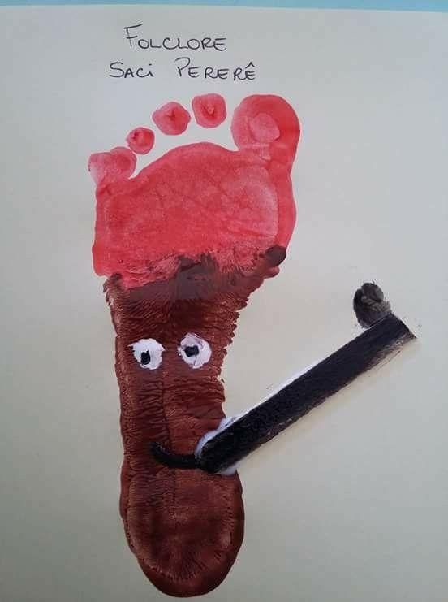
FONTE: HTTPS://BR.PINTEREST.COM/PIN/7610380370086

IMPORTANTE QUE OS FAMILIARES SE ATENTEM ÀS REAÇÕES DO BEBÊ E REGISTREM ESSE MOMENTO ATRAVÉS DE FOTOS, VÍDEOS OU MENSAGENS E COMPARTILHEM VIA WHATSAPP PARA QUE POSSAMOS REGISTRAR AS INTERAÇÕES.

ATIVIDADE: CONFECÇÃO DE PETECA

OBJETIVO: ESTIMULAR A COORDENAÇÃO MOTORA, TANTO NA CONFECÇÃO DO BRINQUEDO COMO NA BRINCADEIRA.

MATERIAIS: PEDAÇO QUADRADO DE TECIDO, TNT OU MATERIAL DISPONÍVEL EM CASA, PAPEL OU JORNAL, FITA ADESIVA E BARBANTE.

A PETECA É UM BRINQUEDO MUITO FÁCIL DE FAZER E FAZ PARTE DO NOSSO FOLCLORE. PARA FAZER A PETECA VOCÊ PODERÁ UTILIZAR MATERIAIS DISPONÍVEIS EM CASA, PRIMEIRO VAMOS PEDIR PARA CRIANÇA, AMASSAR O PAPEL EM FORMATO DE BOLINHA, DEPOIS PASSAR FITA ADESIVA NA BOLINHA DE PAPEL PARA DEIXA-LA BEM FIRME, EM SEGUIDA ENVOLVER ESSA BOLINHA COM O TECIDO OU MATERIAL ESCOLHIDO E AMARRAR AS PONTAS COM O BARBANTE. AGORA É SÓ BRINCAR COM A FAMÍLIA, JOGANDO A PETECA UM PARA O OUTRO.

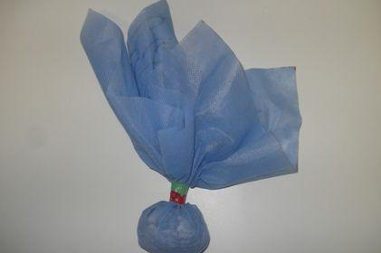

FONTE:HTTP://PORTALDOPROFESSOR.MEC.GOV.BR/FICHATECNICAAULA.HTML?AULA=14967

IMPORTANTE QUE OS FAMILIARES SE ATENTEM ÀS REAÇÕES DO BEBÊ E REGISTREM ESSE MOMENTO ATRAVÉS DE FOTOS, VÍDEOS OU MENSAGENS E COMPARTILHEM VIA WHATSAPP PARA QUE POSSAMOS REGISTRAR AS INTERAÇÕES.

